ОБОБЩЕНИЕ И РАСПРОСТРАНЕНИЕ СОБСТВЕННОГО ПЕДАГОГИЧЕСКОГО ОПЫТА

Тема: Задачи на встречное и противоположное движение (4 класс)

Цель:

1. Закрепление умения решать задачи на встречное и противоположное движение, научить их сравнивать;
2. Развитие творческого мышления.
3. Воспитание культуры поведения в транспорте.

Оборудование: сундучок, карта, карточки, фотографии, схема «Скорость, время, расстояние», проектор, экран, копмпьютер, анимационные слайды, рисунки.

■

Ход урока

I. Оргмомент

Громко прозвенел звонок. Начинается урок. Наши ушки на макушке, Глазки широко открыты, Слушаем, запоминаем, Ни минуты не теряем.

II. Сообщение темы урока

-Сегодня будем решать задачи на движение, научимся сравнивать их виды.

к

III. Минутка чистописания

-Проведём сегодня необычный урок. Поскольку мы будем решать задачи на движение, вместе с классом поедем на экскурсию. Наша экскурсия будет по определенному маршруту. А чтобы узнать наш маршрут, вы должны открыть ЭТОТ старинный сундучок (учитель ставит на стол сундучок).



Ключ вы найдете, продолжив ряд чисел и нарисовав ключ. В тетрадях:

Продолжи ряд чисел: 118,128,... (138,148,159, ...) Нарисуй по клеточкам ключ:

- Как мы поедем? (Из Сукпака в Кызыл, а из Кызыла в Курагино) **ГУ.Устный счет**

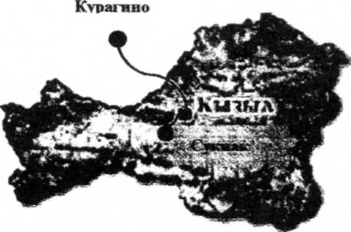

-Молодцы! Этим ключом вы открыли наш старинный сундучок. Вот наш маршрут (учитель достает из сундучка карту)

**1) Из данных чисел составить примеры.** На доске карточки:

777, ***111, 7***

-111*7=777

-А еще? 777:7=111

-А еще какой пример можно составить?777:111=7

***2,500, 250***

-250*2=500

-А еще? 500:2=250

-А еще какой пример можно составить?500:250=2

***300,1200, 4***

-300-4=1200

-А еще? 1200:4=300

-А еще какой пример можно составить? 1200:300=4 **2)Логическая задача**

-Тройка лошадей пробежала 30 км. Сколько километров пробежала каждая лошадь? Каждая лошадь пробежала 30 км. (при объяснении учитель показывает фотографию)

**V. Повторение**

-Сегодня на уроке будем решать задачи на движение. При решении этих задач нам поможет «волшебный» треугольник.

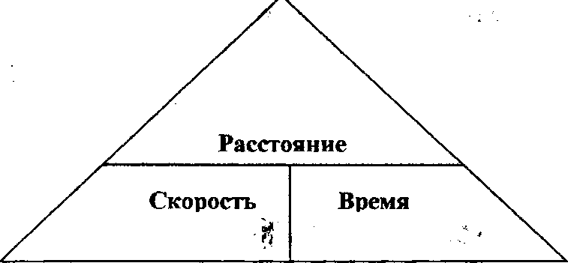

-Чтобы найти расстояние, нужно скорость умножить на время. **Скорость • время = расстояние**

-Чтобы найти скорость, нужно расстояние разделить на время. **Расстояние : время = скорость**

-Чтобы найти время, нужно расстояние разделить на скорость. **Расстояние : скорость = время**

**VI. Работа над новым материалом 1) Объяснение учителя**

-Задачи на движение делятся на 2 большие группы. Что это за группы? (задачи на встречное движение и задачи на движение в противоположных направлениях)?

- Как мы рисуем стрелки задач на встречное движение?

-А как мы рисуем стрелки задач на движение в противоположных  
направлениях)?

На доске:

Задачи на движение

Противоположное

Встречное

**2) Решение задачи на встречное движение**

-Начнем наше путешествие. Поедем на автобусе из Сукпака в Кызыл. -Но сначала вспомним правила поведения в транспорте. Перечислите их. -Смотрим на экран. Прочитаем условие задачи.

(учитель демонстрирует анимационный слайд №1, первый клик мышкой - анимация, второй клик мышкой - схема задачи)

От Кызыла до Сукпака по шоссе 180 км. Из этих населенных пунктов одновременно навстречу друг другу выехали грузовик и автобус. Скорость грузовика 40 км/ч, а скорость автобуса 50 км/ч. Через сколько часов произойдет встреча?

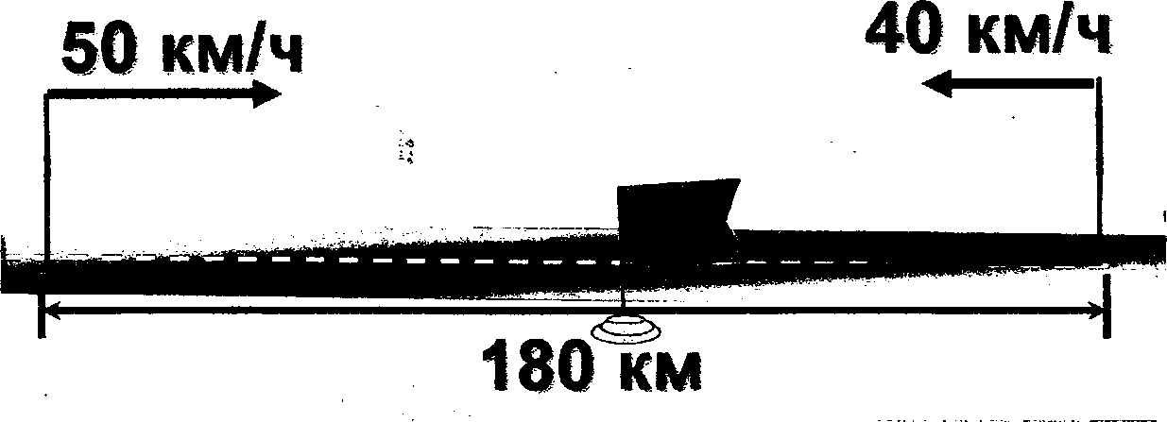

Показать (2) ^

-Какое расстояние между этими населенными пунктами? 180 км -Как выехали автобус и грузовик? навстречу

- Как мы рисуем стрелки задач на встречное движение? ► <

-С какой скоростью ехал автобус ? 50 км/ч -Что это значит? за 1 час проезжал 50 км -С какой скоростью ехал грузовик ? 50 км/ч -Что это значит? за 1 час проезжал 50 км -Что мы находим? время

-Как мы находим время, если известно скорость и расстояние? Смотрим на наш «волшебный» треугольник: чтобы найти время, нужно расстояние разделить на скорость.

Решение: 180: (50+40)=2 (ч)

Ответ: через 2 часа произойдет встреча

**3) Решение задачи на движение в противоположных направлениях**

-Мы приехали в Кызыл. Гуляем по берегу Енисея, любуемся окружающей природой. Затем продолжим нашу экскурсию, сядем на катер. -Смотрим на экран. Прочитаем условие задачи.

(учитель демонстрирует анимационный слайд №2, первый клик мышкой - анимация, второй клик мышкой - схема задачи)

От одной пристани одновременно в противоположных направлениях отплыли два катера. Через 3 ч расстояние между ними стало равно 168 км. Найди скорость второго катера, если известно, что скорость первого катера составляет 25 км/ч.

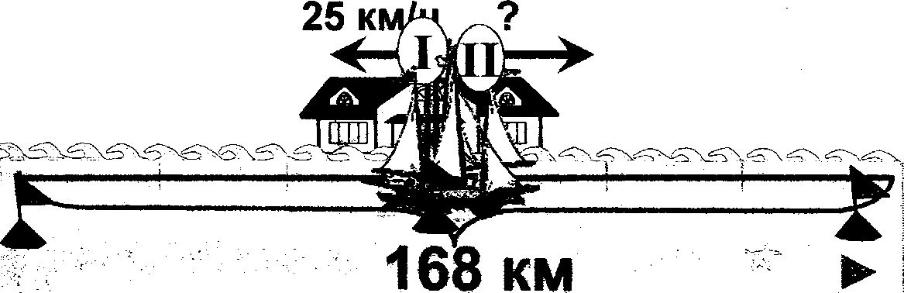

Показать (2)

-Откуда отплыли два катера? из одной пристани

-Как они выехали? отплыли в противоположных направлениях

-Как мы рисуем стрелки задач ? * ►

- Через 3 часа расстояние между ними стало сколько километров? 168 км -Покажите на схеме.

-С какой скоростью плыл первый катер? 25 км/ч -Что это значит? за 1 час проплыл 25 км -Что мы находим? скорость второго катера -Мы можем найти расстояние первого катера? да

-Каким образом? Чтобы найти расстояние, нужно скорость умножить на время.

**Скорость • время = расстояние**

25 • 3=75 (км)

-Чему стало равно расстояние между ними через 3 часа? 168 км -Сколько километров проплыл первый катер? 75 км

-Покажите на схеме.

-Мы можем найти, какое расстояние прошел второй катер? 168-75=93 (км)

-Покажите на схеме.

-За сколько часов прошел это расстояние? За 3 часа

-Мы можем найти скорость второго катера? да

-Как? Чтобы найти скорость, нужно расстояние разделить на время.

**Расстояние : время = скорость**

Решение: 93:3=31 км/ч

Ответ: скорость второго катера 93:3=31 км/ч Итог: мы рассмотрели 2 вида задач на движение.

**Физминутка для глаз**

-Давайте отдохнем, ребята.

1. Поморгайте глазами.
2. Нарисуйте глазами цифру восемь.

3.Вытяните перед собой руку. Поднимите указательный палец. Сначала посмотрите на дальний предмет, затем на кончик пальца. И так несколько раз.

**У1.3акрепление 1 )Решение задач**

-А теперь поедем из Кызыла в Курагино. Почему в Курагино? На чем мы поедем ? Кто знает, ребята?

-Как вы знаете, в Туве нет железной дороги. Поэтому Правительство РФ решило построить железную дорогу в Туве. Она соединит нашу столицу и город Курагино. Затем через Красноярский край можно дальше выехать в другие города. Железная дорога будет построена в 2011 году. 1000 людей будут трудоустроены.

-Мы продолжаем наше путешествие. Сели на поезд и едем в Курагино.

-А теперь вы будете работать самостоятельно. Прочитайте условие задачи, нарисуйте схему и решите её.

(учитель демонстрирует анимационный слайд №3, первый клик мышкой - анимация, второй клик мышкой - схема задачи)

Два поезда вышли одновременно навстречу друг другу из Кызыла в Курагино. Расстояние между этими городами 450 км. Скорость первого поезда 70 км/ч, а скорость второго 80 км/ч. Через сколько времени после выхода они встретились?

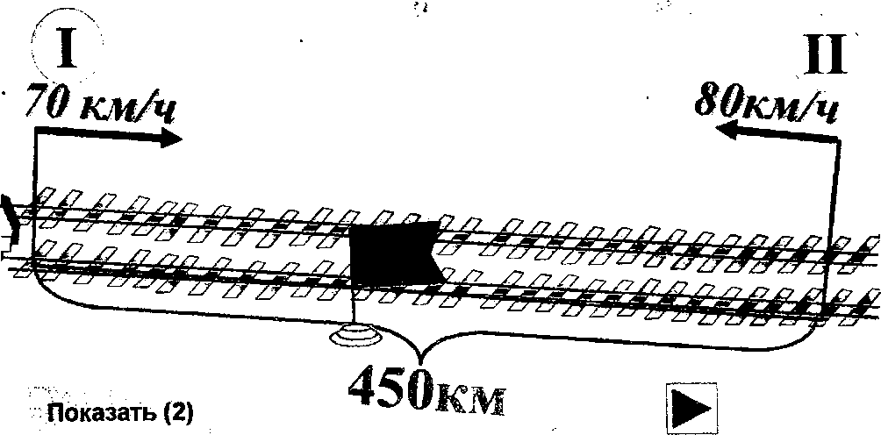

Решение:450: (70 + 80>=3 (ч)

Ответ: через 3 часа после выхода они встретились.

-Можно составить обратную задачу? Да. -Устно составьте обратную задачу.

Два поезда вышли одновременно навстречу друг другу из Кызыла в Курагино. Скорость первого поезда 70 км/ч, а скорость второго 80 км/ч. Через 3 часа после выхода они встретились. Найдите расстояние между этими городами.

**I II**

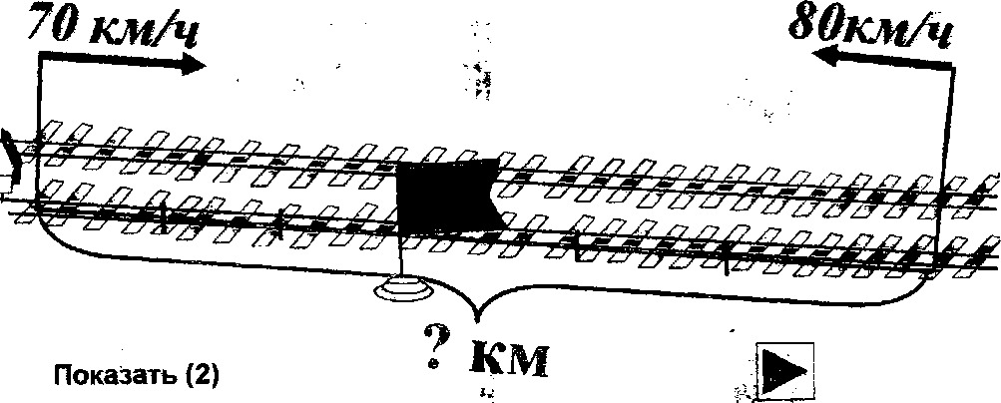

Решение:(70 + 80)*3=450 (км)

Ответ: расстояние между этими городами 450 км

-А еще можно составить обратную задачу? Да -Устно составьте обратную задачу.

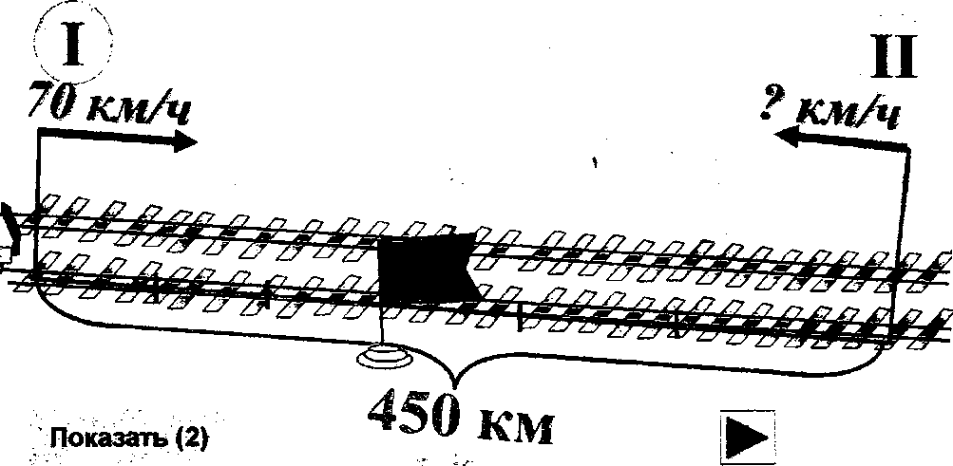

Два поезда вышли одновременно навстречу друг другу из Кызыла в Курагино. Расстояние между этими городами 450 км Скорость первого поезда 70 км/ч. Через 3 часа после выхода они встретились. Найдите скорость второго поезда?

Решение:(450-70 •3):3=80 (км/ч) Ответ: скорость второго поезда 80 км/ч

**2) Работа в группах**

1 группа решает задачу на движение.

Из двух сел выехали одновременно навстречу друг другу велосипедист и мотоциклист. Через 3 часа они встретились. Скорость велосипедиста 20 км/ч, а мотоциклиста 40 км/ч.Найдите расстояние между сёлами. Нарисуйте схему задачи и решите её.

Решение:(40+20)-3=180 (км)

Ответ: расстояние между этими сёлами 180 км.

Два поезда вышли одновременно навстречу друг другу из Кызыла в Курагино. Расстояние между этими городами 450 км. Скорость первого поезда 70 км/ч, а скорость второго 80 км/ч. Через сколько времени после выхода они встретились?

*I*

*70км/ч***II**

*80км/ч*

Решение:450: (70 + 80)=3 (ч)

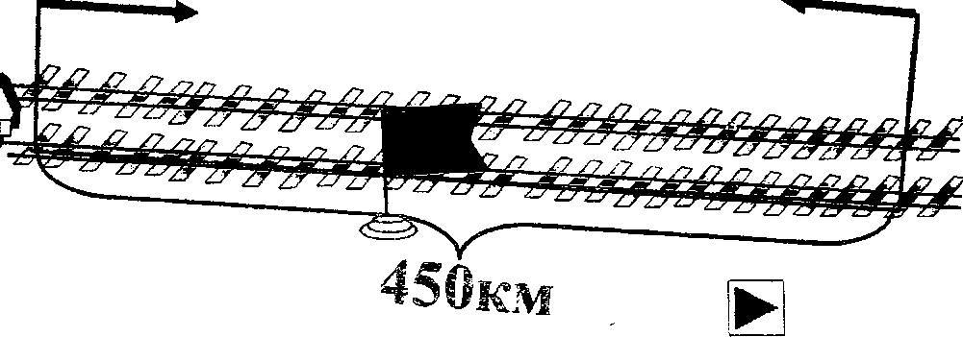

Показать (2)

Ответ: через 3 часа после выхода они встретились.

-Можно составить обратную задачу? Да. -Устно составьте обратную задачу.

Два поезда вышли одновременно навстречу друг другу из Кызыла в Курагино. Скорость первого поезда 70 км/ч, а скорость второго 80 км/ч. Через 3 часа после выхода они встретились. Найдите расстояние между этими городами.

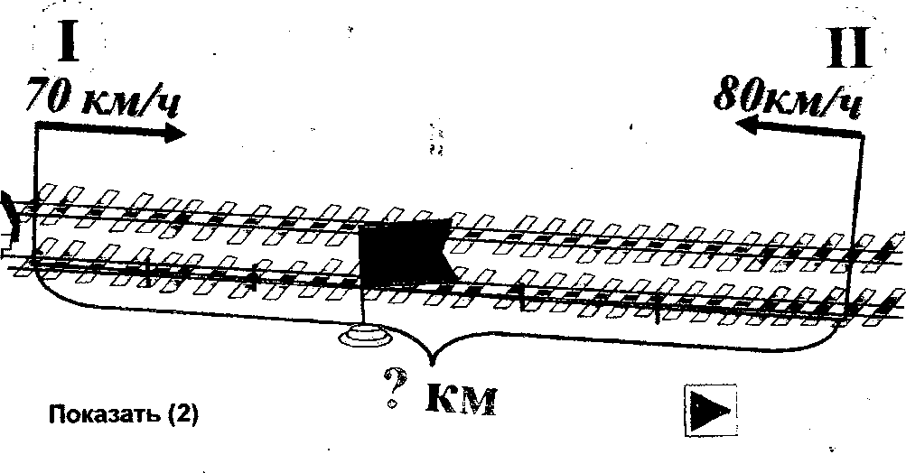

Решение:(70 + 80>3=450 (км)

Ответ: расстояние между этими городами 450 км

2 группа - составить по рисунку задачу и решить её.

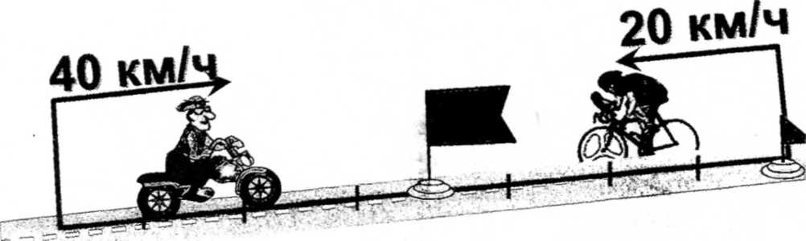*

? КМ

Задача. Из двух сел выехали одновременно навстречу друг другу велосипедист и мотоциклист. Через 4 часа они встретились. Скорость велосипедиста 20 км/ч, а мотоциклиста 40 км/ч.Найдите расстояние между сёлами.

Решение:(40+20)*4=240 (км)

Ответ: расстояние между этими сёлами 240 км.

**Проверка работ. VП.Итог**

- Вот мы приехали и домой. Хорошо отдохнули. Побывали в интересных местах.

**VШ**.**Домашнее задание (составить 2 вида задач на движение)**